Nama : Ramdan Riawan

Kelas : 01PT5

Jurusan : Teknik informatika

1. Ls

Melihat isi file dari direktori aktif. Pada linux perintah  dir hanya berupa alias  
dari perintah  ls . Untuk perintah  ls sendiri sering dibuatkan alias  ls –color , agar  
pada waktu di  ls ditampilkan warna-warna sesuai dengan file-filenya, biasanya hijau  
untuk execute, dsb.

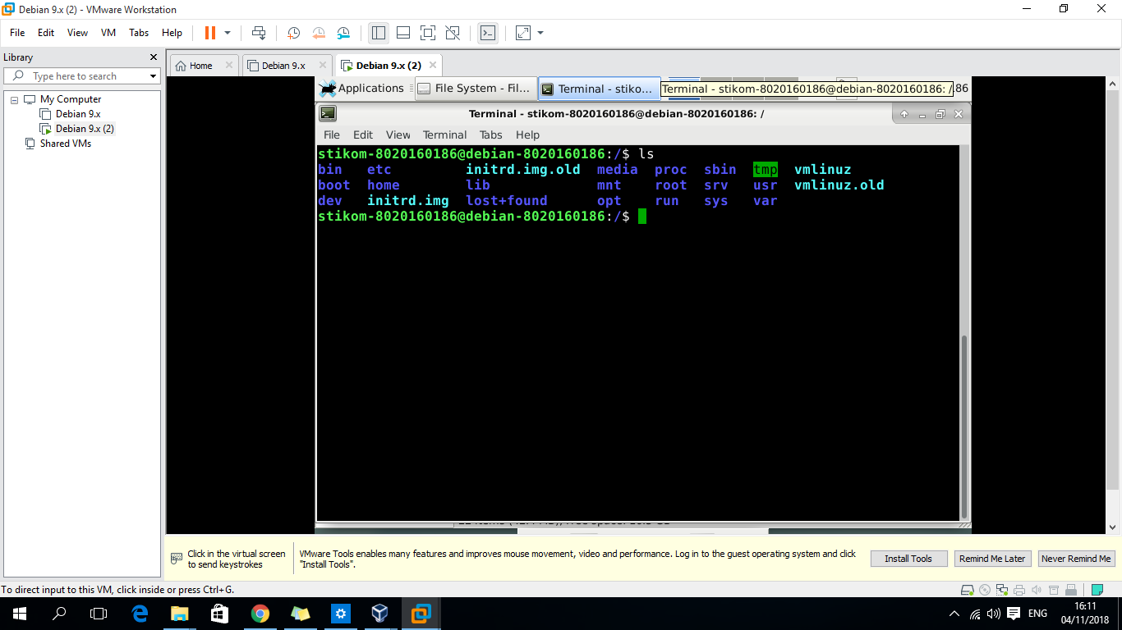

1. Ls -all

Melihat seluruh isi file pada direktori aktif beserta file hidden, lalu  
ditampilkan layar per layar.

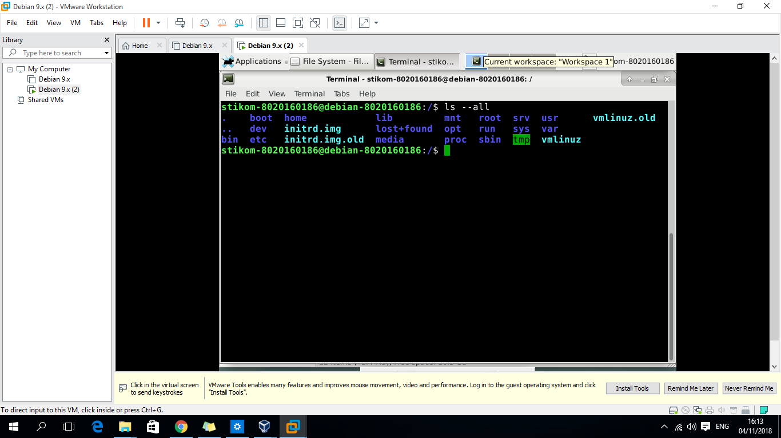

1. Cd directory

Change directory. Menggunakan  cd tanpa nama direktori akan  
menghantarkan anda ke home direktori. Dan  cd - akan menghantarkan anda ke  
direktori sebelumnya.

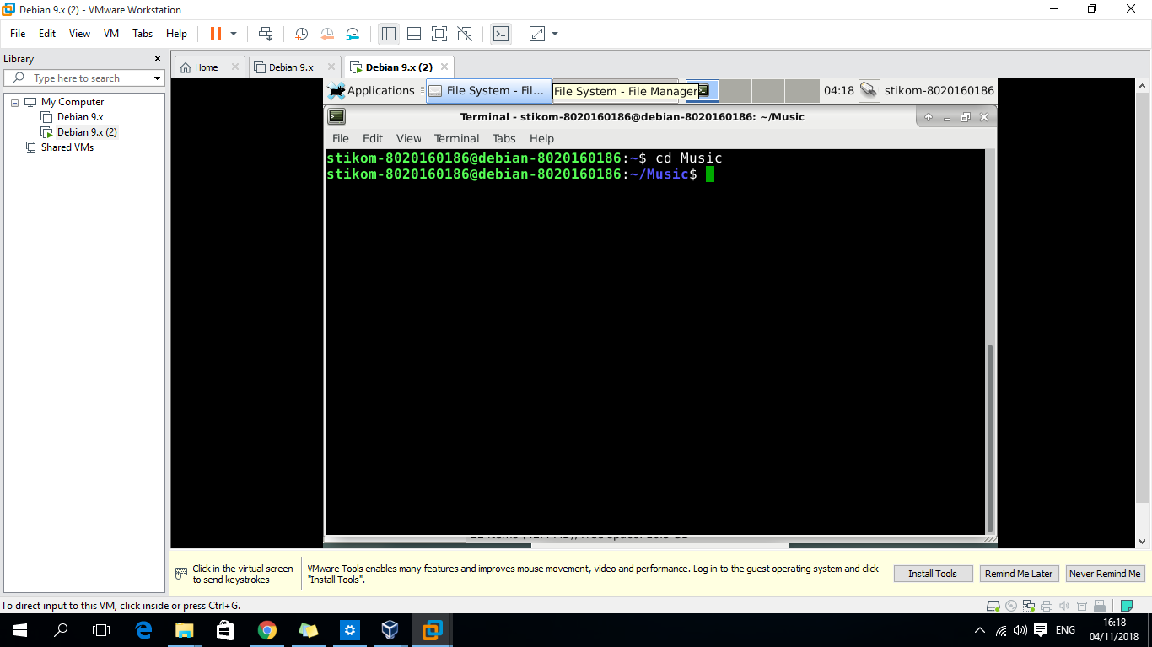

1. cp source destination

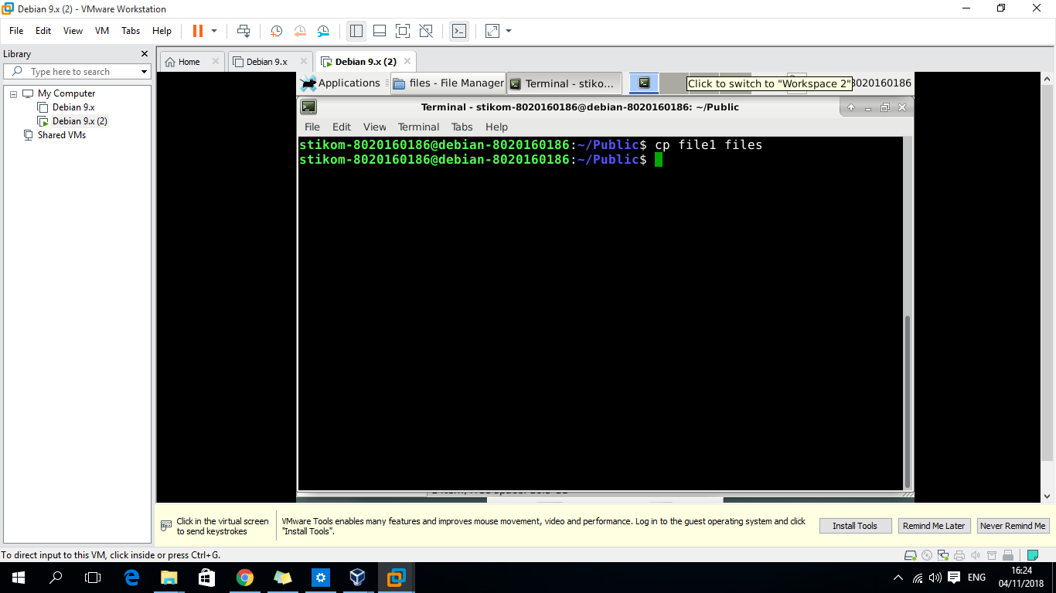Mengcopy suatu file ke destinasi atau tempat lainnya

File berbana “file1” akan dicopy ke folder bernama files “files”

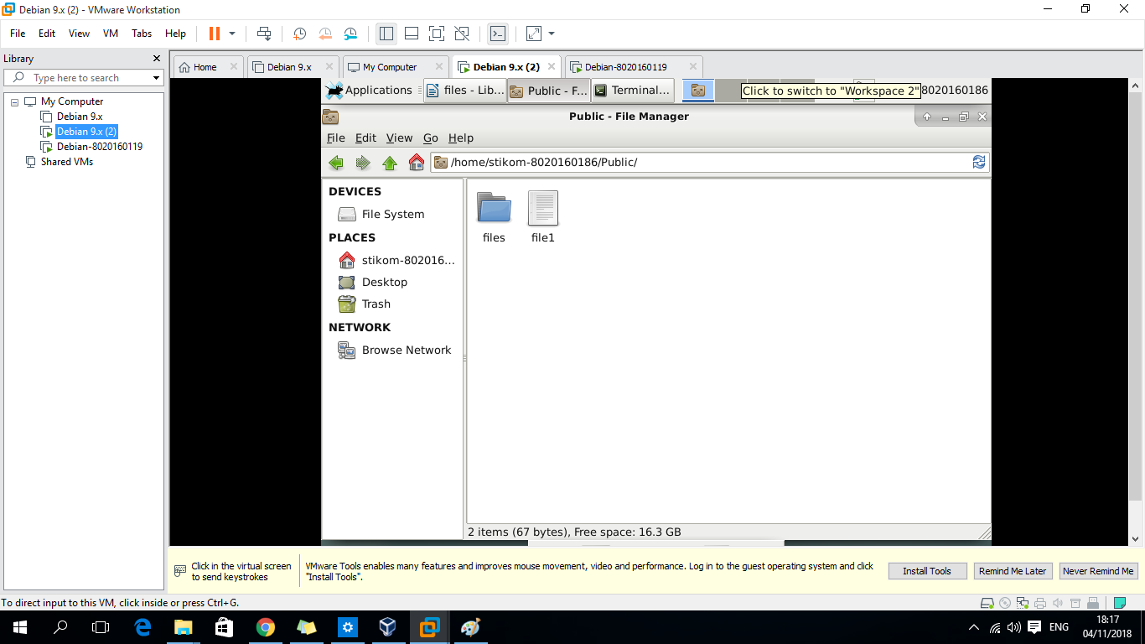

Buka folder bernama files untuk melihat apakah copy berhasil atau tidak, jika file ada maka proses copy berhasil

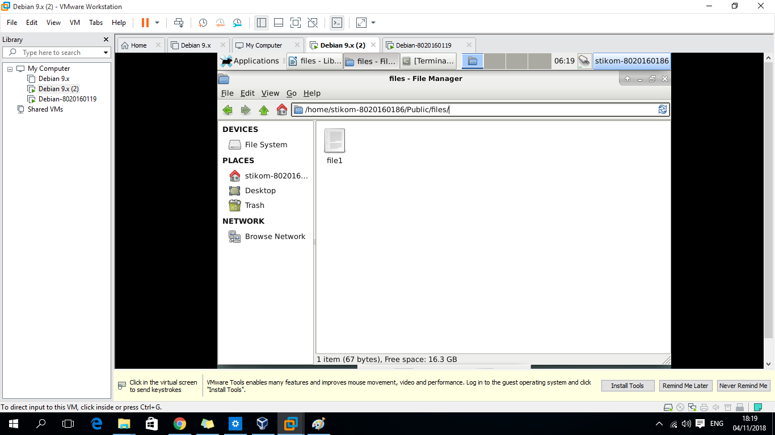

1. mv source destination

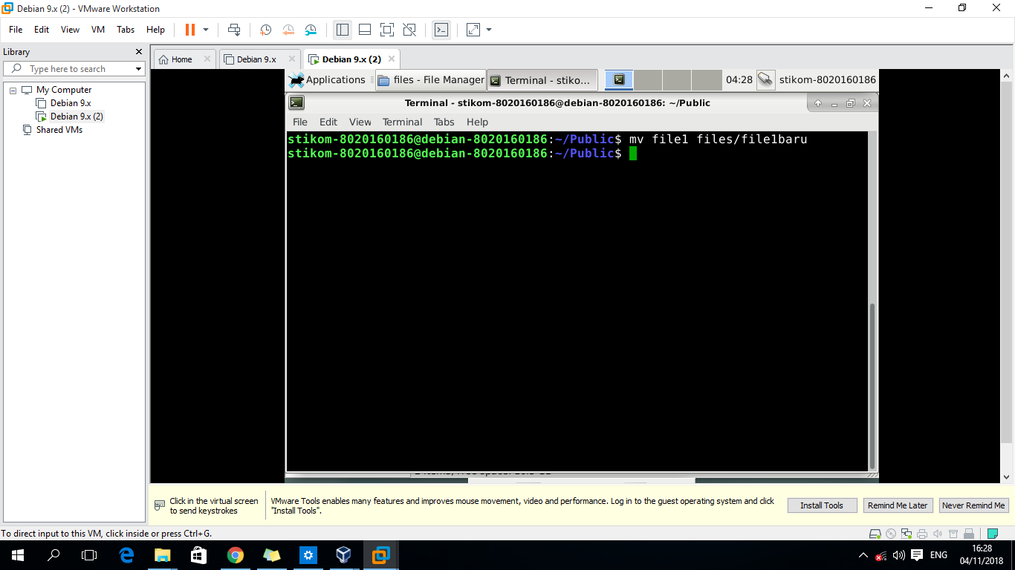Memindahkan atau mengganti nama file

File bernama ‘file1’ akan dipindahkan ke folder bernama ‘files’

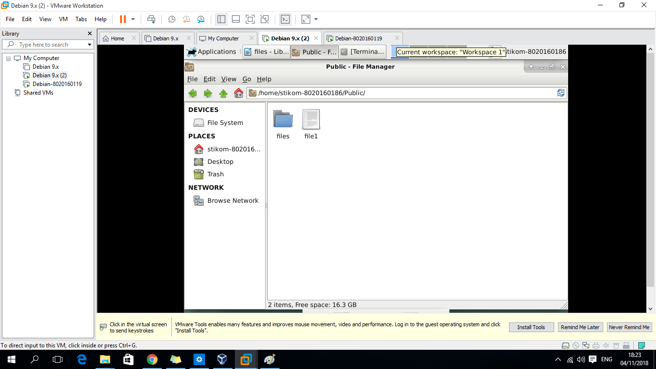

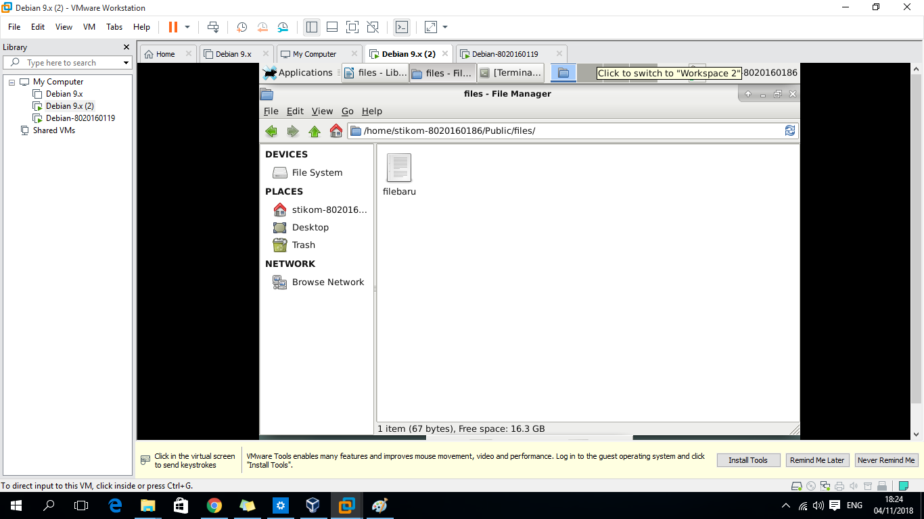Cek apakah file sudah berpindah ke folder files dengan nama ‘filebaru’

.

1. rm files

Menghapus file

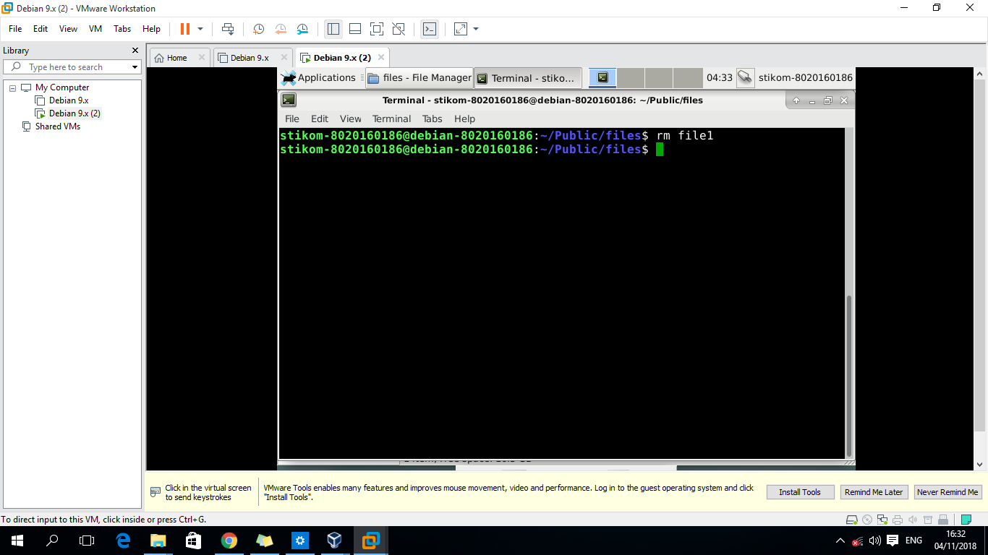

File yang akan dihapus bernama file1



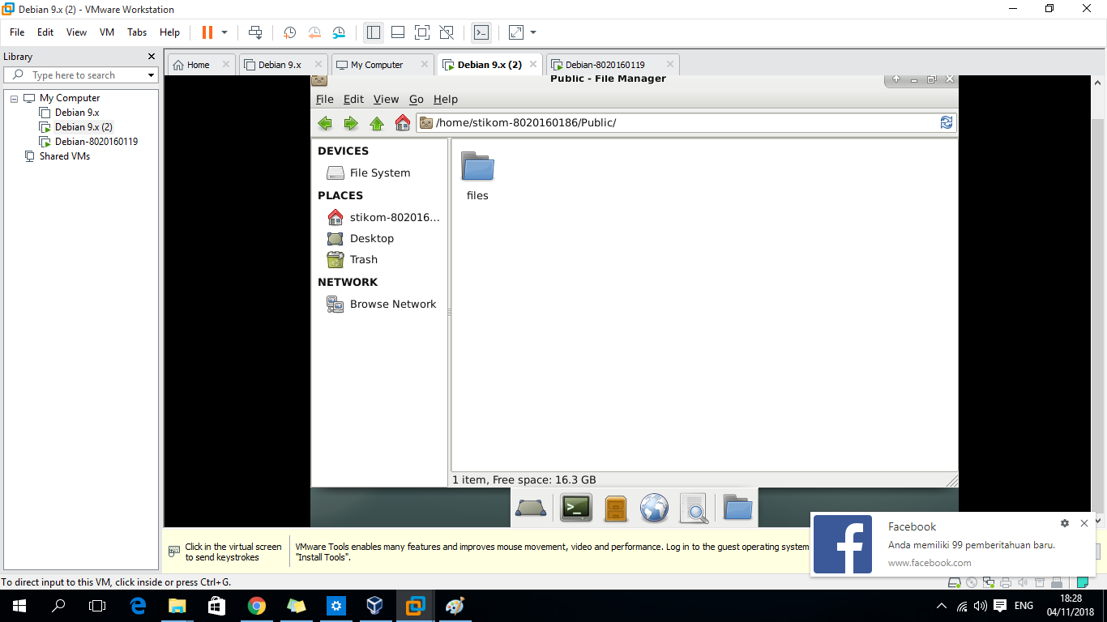 Cek jika file tidak ada berarti file telah berhasil dihapus

1. mkdir directory

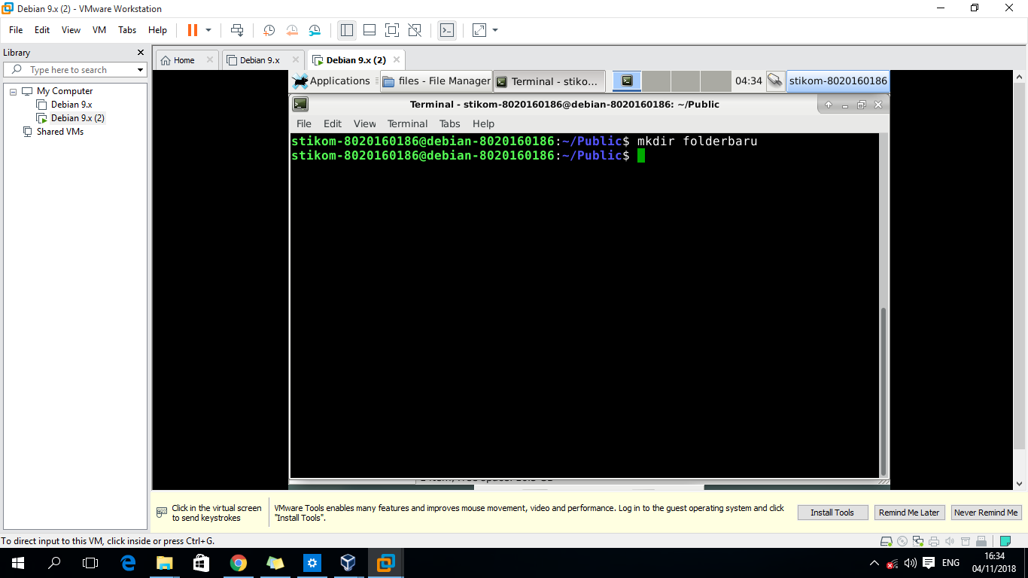Membuat direktori baru

Disini kita membuat folder bernama folderbaru

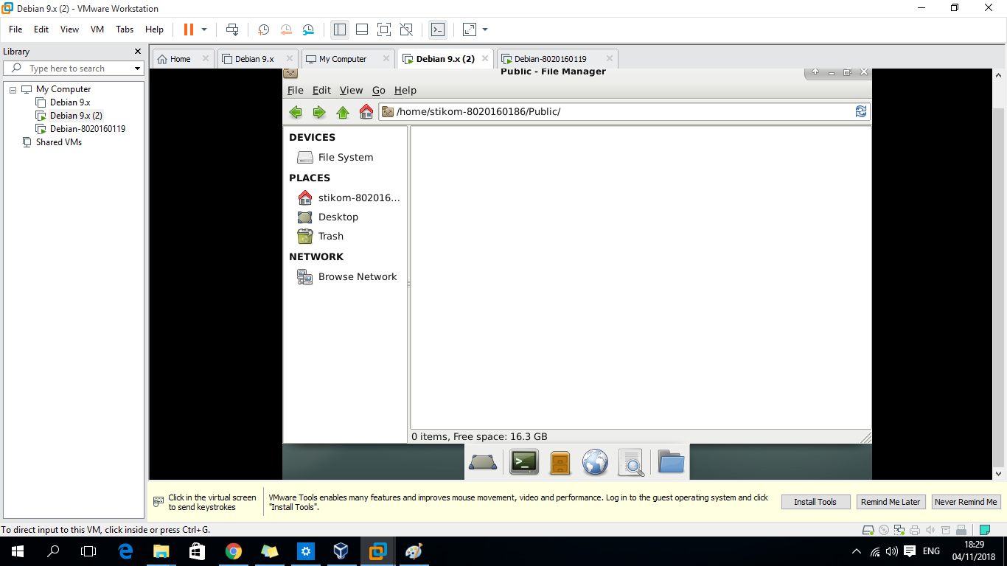

Cek jika folderbaru sudah berhasil terbuat atau belum

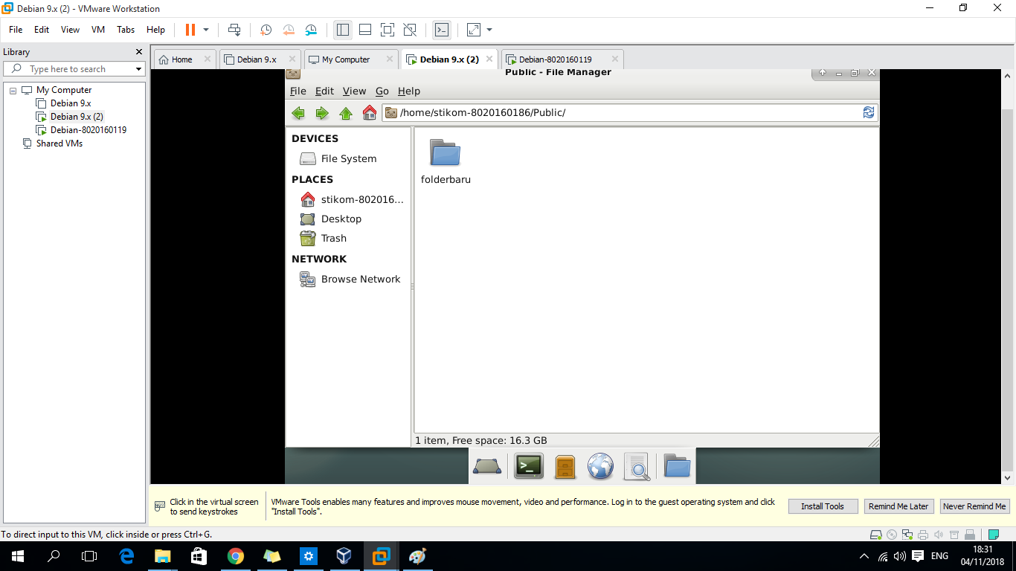

1. rmdir directory

Menghapus direktori yang telah kosong

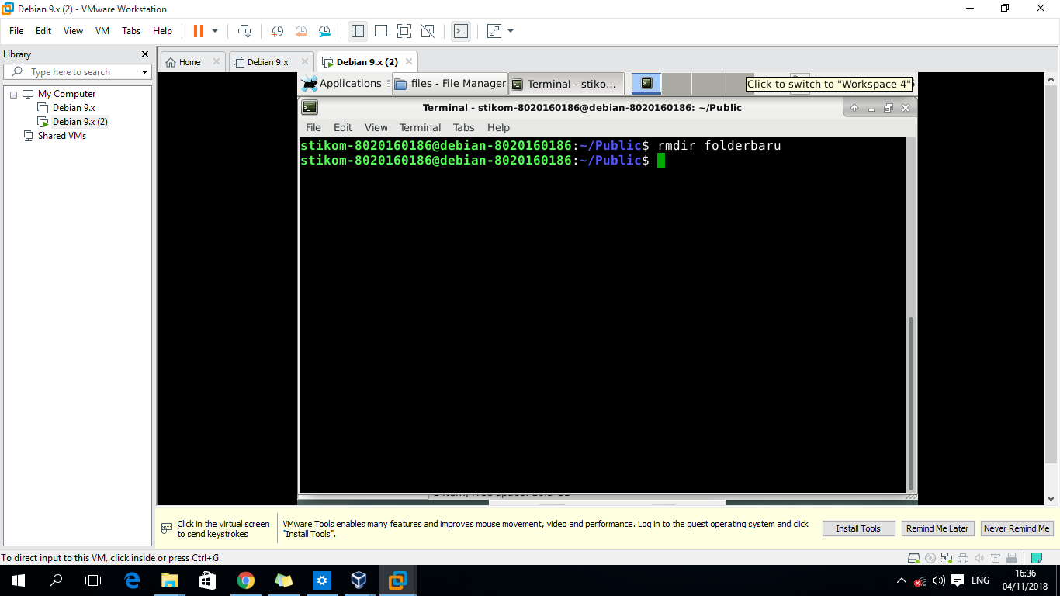

Kita menghapus folder bernama folderbaru, dimana folder ini tidak ada isi apapun



Dan sekarang folder bernama folder baru sudah tidak ada lagi



1. rm -r files : (recursive remove)

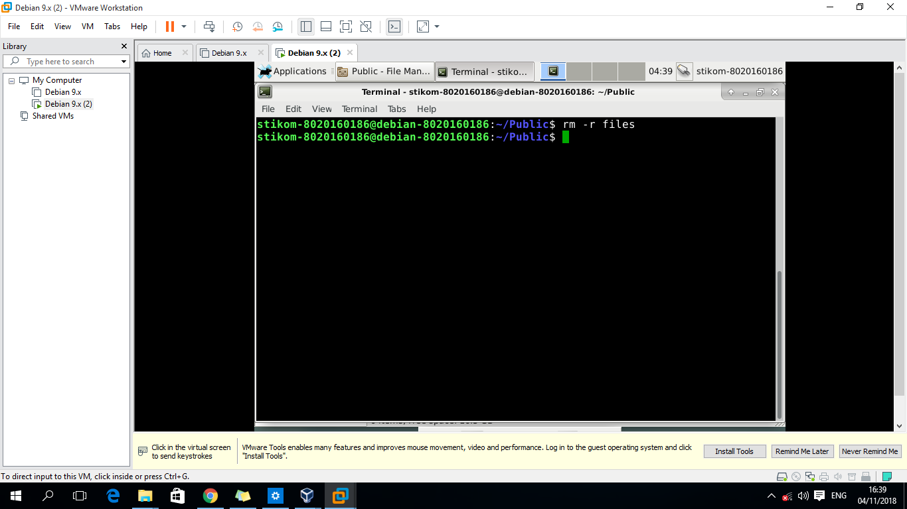Menghapus file, direktori dan subdirektorinya.  
Hati-hati menggunakan perintah ini apabila anda login sebagai root, karena root  
dengan mudah dapat menghapus seluruh file pada sistem dengan perintah di atas,  
tidak ada perintah untuk undelete di Linux

Kita disini menghapus folder bernama files dimana didalamnya ada sebuah file bernama file1

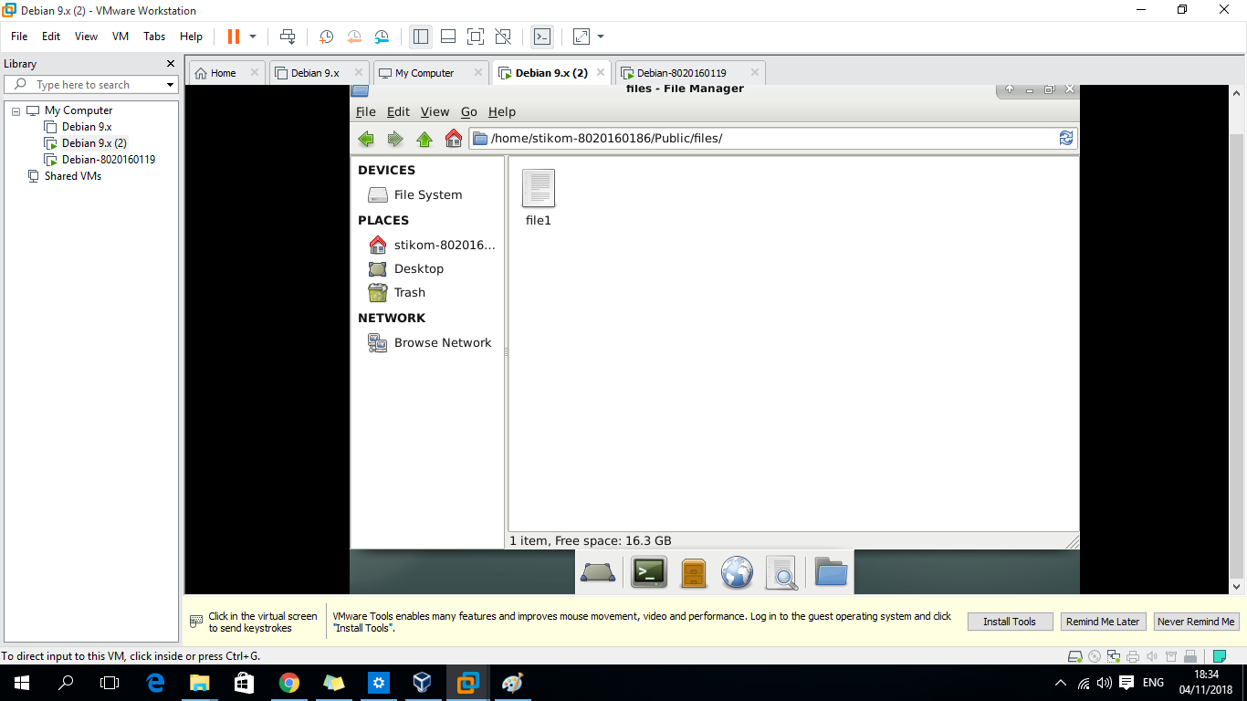

Dan sekarang folder bernama files beserta isinya sudah hilang, kita tidak akan bisa menghapus folder yang berisi file jika tidak menambahkan –r pada perintah diatas.



1. More

Untuk melihat isi suatu file, dengan tambahan perintah more, maka isi file  
tersebut ditampilkan layar per layar.

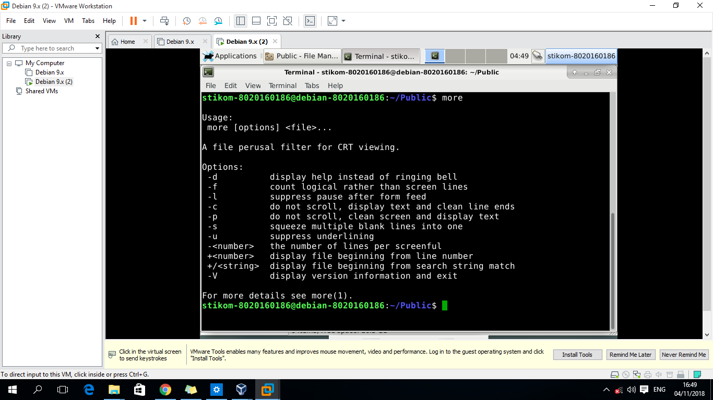

1. less filename

Melihat suatu file layar per layar, dan tekan tombol “q” apabila  
ingin keluar

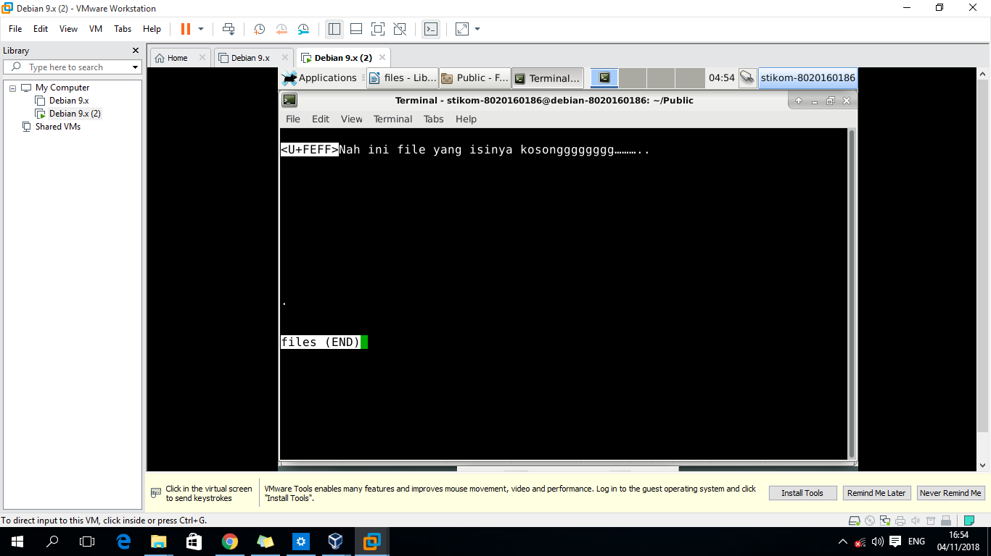

1. Su

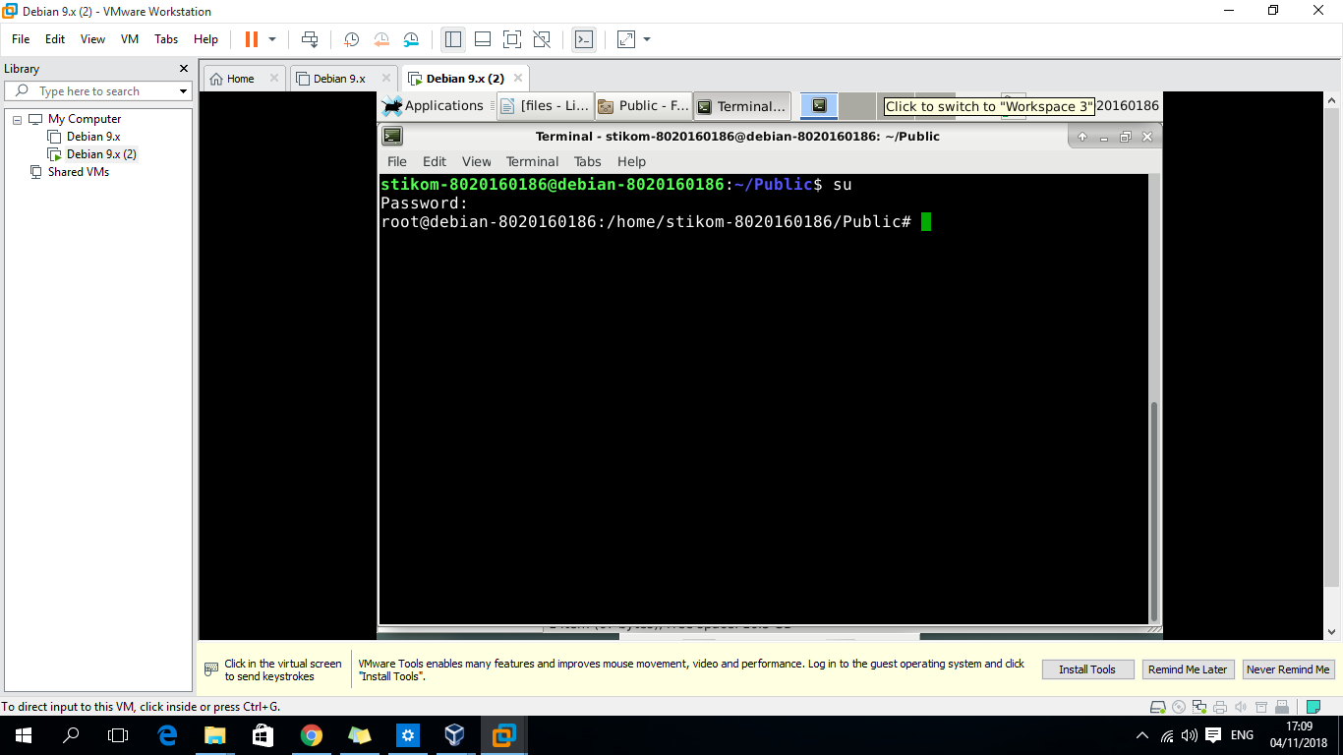Login sebagai root, jika muncul perintah password masukkan password root anda.

1. Pwd

Digunakan untuk melihat directory kerja saat ini

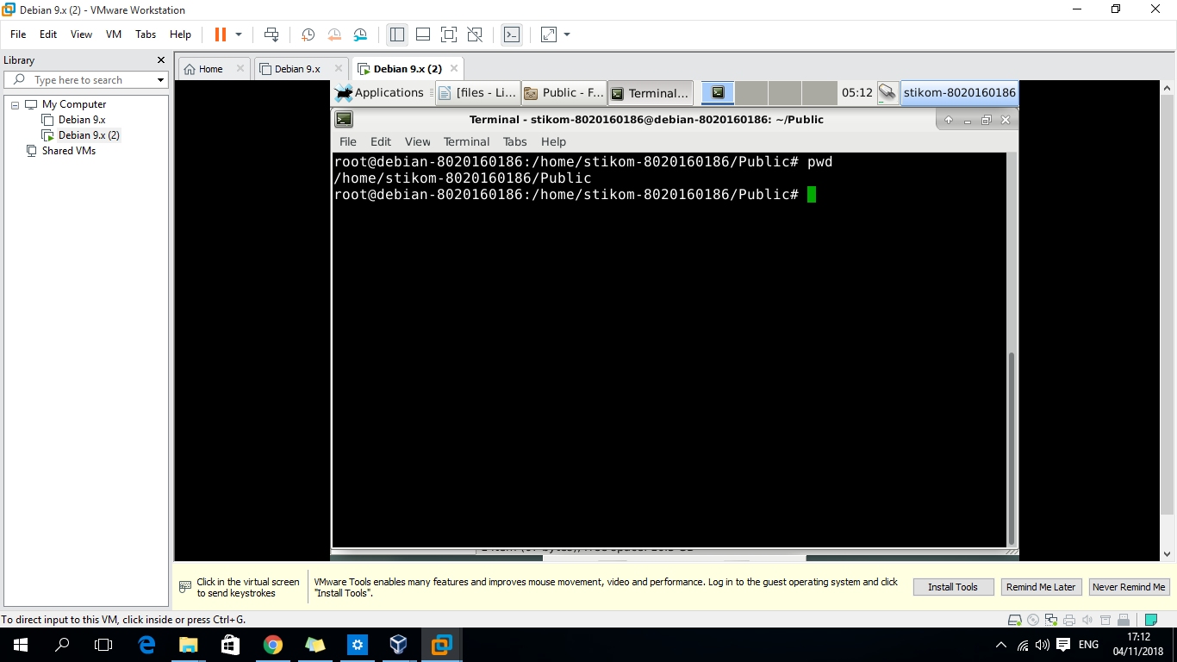

1. Hostname

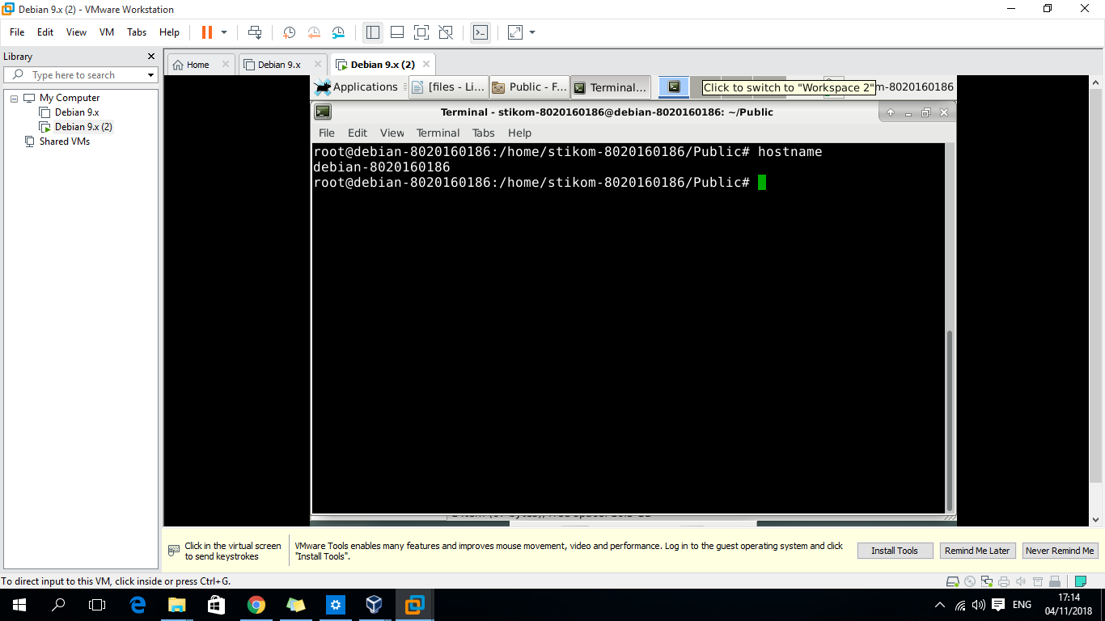Menampilkan nama local host (mesin dimana anda sedang bekerja).

1. whoami

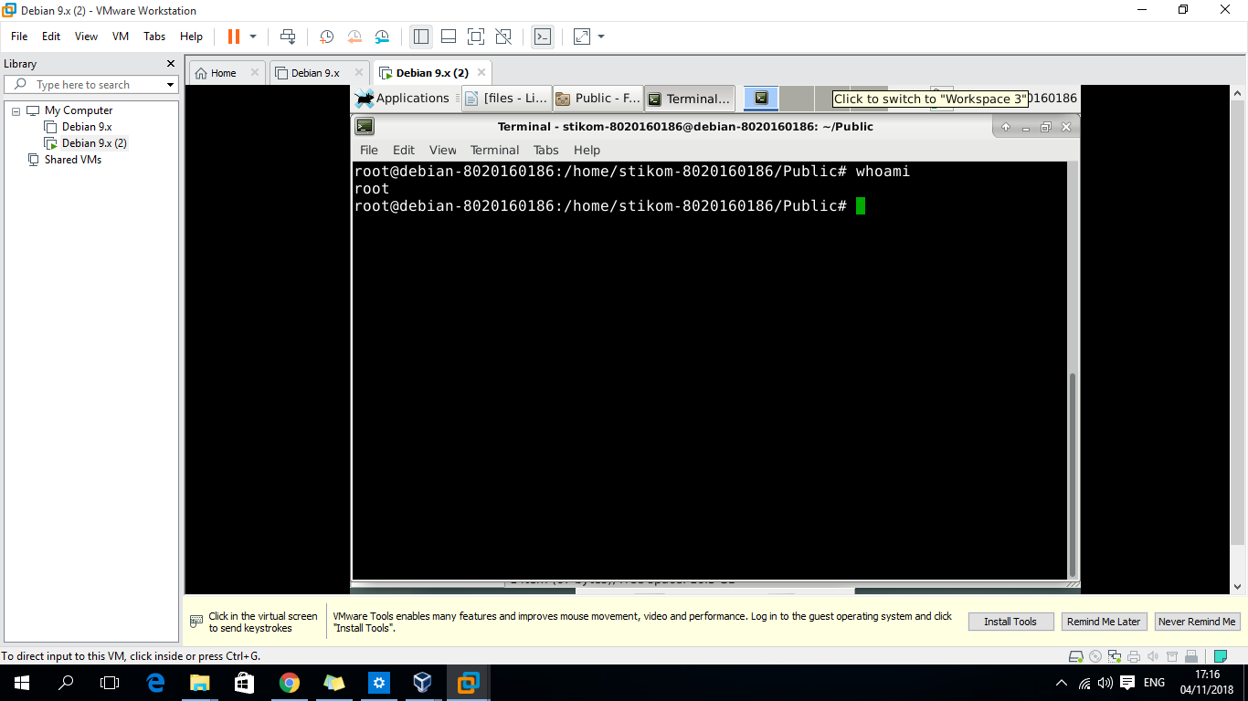Mencetak login name anda

1. id username

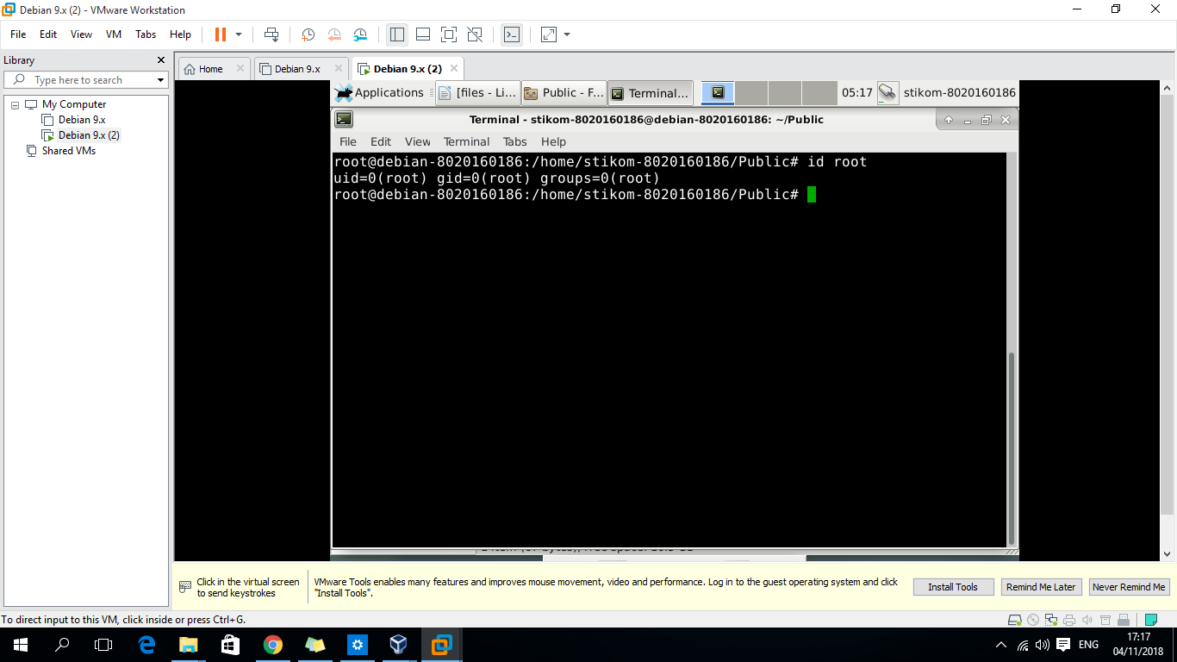 Mencetak user id (uid) atau group id (gid)

1. Date

Digunakan untuk mencetak tanggal dan waktu saat ini

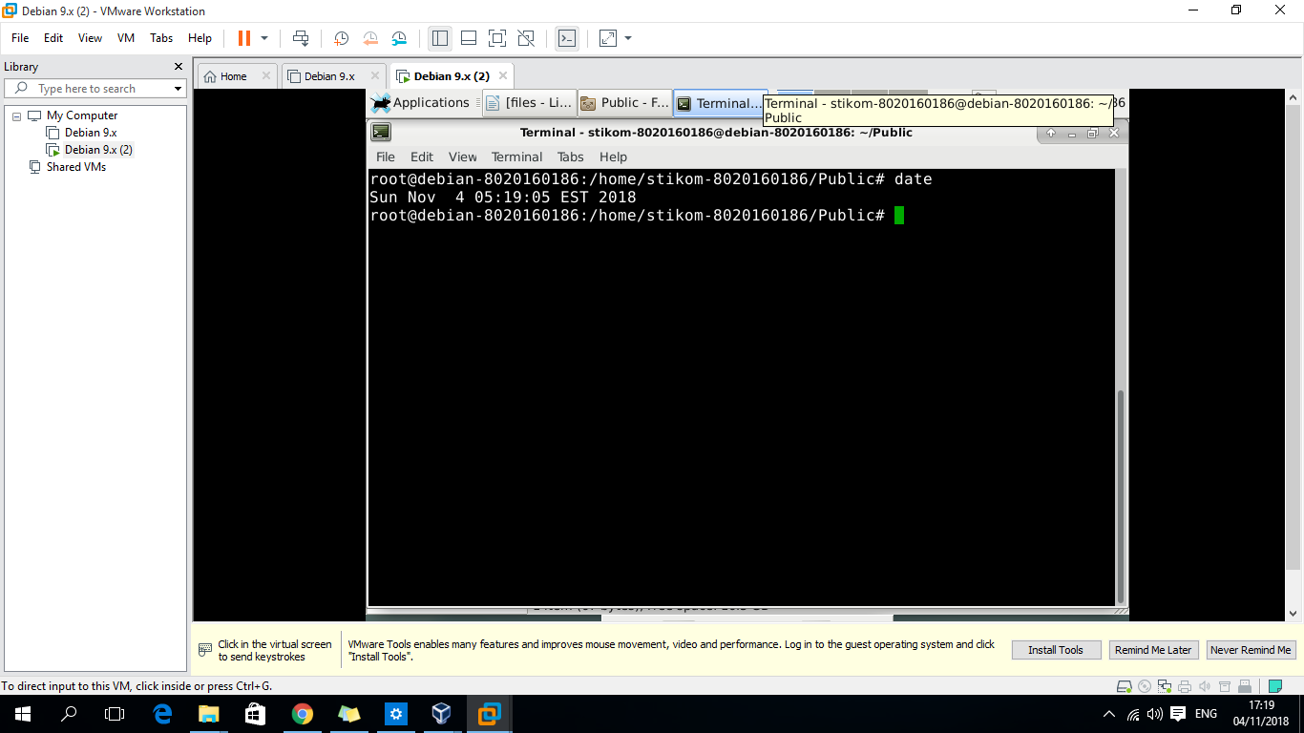

1. Who

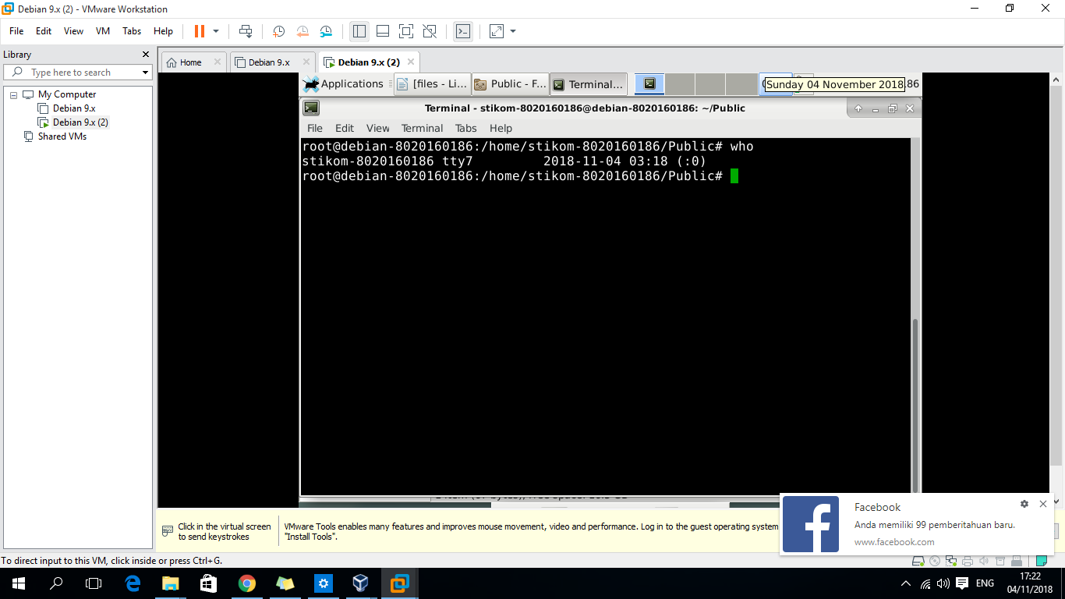Melihat user yang login pada computer kita

1. Last

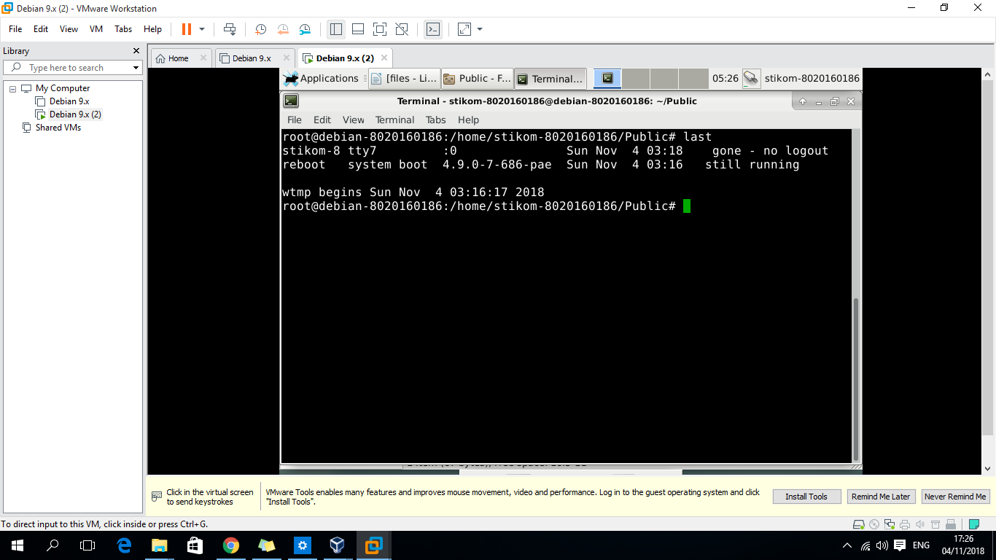 Melihat user sebelumnya yang telah login di komputer.

1. Uptime

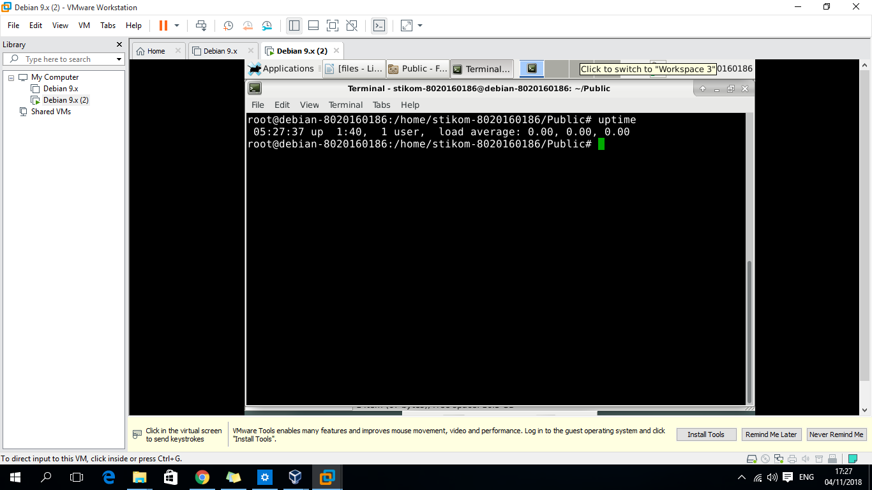Melihat jumlah waktu pemakaian komputer oleh seseorang, terhitung  
proses reboot terakhir.